BÀI THỰC HÀNH SỐ 4

Bài tập: Sử dụng một số lệnh của OpenCV, thực hiện xoay ảnh chụp thẻ/card lại:

* Ảnh đầu vào:

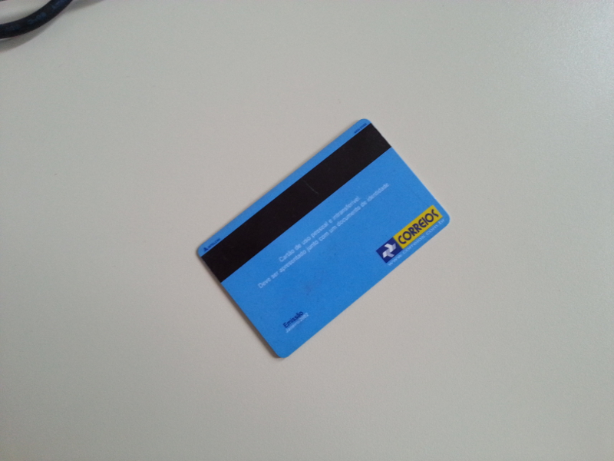

* Chuyển đổi ảnh sang ảnh xám, làm mờ ảnh để lọc nhiễu và sau đó dùng bộ lọc Canny để phát hiện cạnh trong ảnh

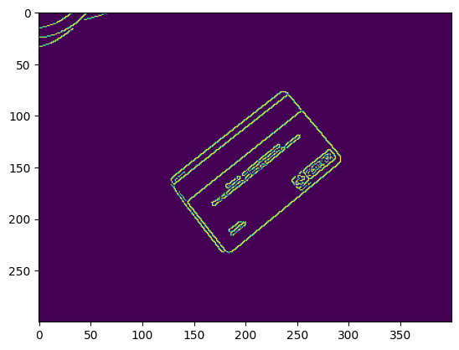

* Thực hiện tìm contours, sắp xếp theo thứ tự vùng có diện tích giảm dần và sau đó lấy contour có diện tích lớn nhất.
* Vẽ khung chữ nhật cho contour có diện tích lớn nhất đó, khung này sẽ có 4 điểm đại diện cho 4 đỉnh của hình chữ nhật:

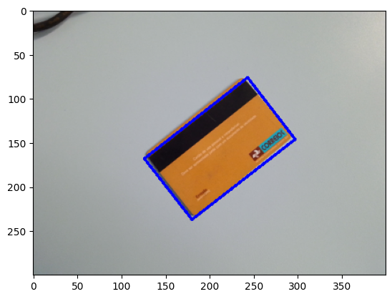

* Tính toán góc xoay phù hợp dựa vào vị trí tương đối của các đỉnh của hình chữ nhật:



apex[3]

apex[2]

apex[1]

apex[0]

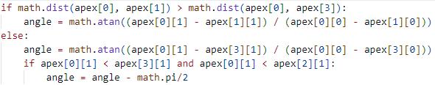

* Dùng hàm getRotationMatrix2D và warpAffine để xoay ảnh với góc vừa tìm được:

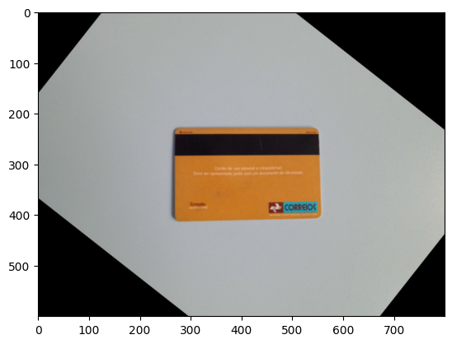

* Crop ảnh:

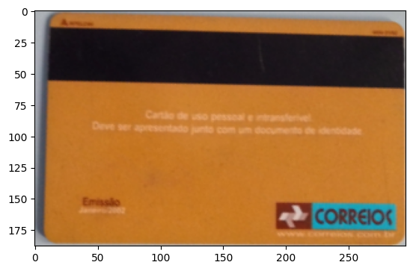

* Thực hiện trên các ảnh khác:

